Slovenian Baroque
Ritorna la Passione di Škofja Loka

Inserita dall’UNESCO nella lista del patrimonio culturale immateriale dell'Umanità, la Passione di Škofja Loka ritorna a illuminare, nel periodo di Pasqua, il centro della cittadina slovena.
Composto nel 1721 dal cappuccino Romuald Štandreški, è il più antico testo teatrale mai scritto
in lingua slovena, nonché la più antica rappresentazione della Passione di Cristo
giunta fino a noi nella sua versione originale.

Milano, febbraio 2026 – Škofja Loka, 11.000 abitanti all’imbocco delle valli di Selca e di Polanje (Selška e Poljanska dolina), 25 km a Nord-Ovest di Lubiana, si presenta come un romantico borgo medievale disteso ai piedi di un imponente castello.
Tetti a spiovente di tegole rosse abituate alle abbondanti nevicate tipiche di una zona prealpina, gli archi audaci di antichi ponti in pietra su fiumi che rispecchiano il verde di una vegetazione abbondante e generosa. Facciate colorate e affreschi murali, insegne in ferro battuto appese sopra negozi e botteghe artigiane, da cui arriva il suono del lavoro di fabbri e merlettaie, tessitori di lino, cappellai, pettinai e di altri maestri di artigianato tradizionale. Ma Škofja Loka, questo idilliaco centro immerso nel verde sloveno, nasconde un segreto, che viene a galla soltanto una volta ogni sei anni.
È il segreto della Passione di Škofja Loka, capolavoro della letteratura teatrale barocca europea. Scritto da frate Romuald Štandreški (a cui è dedicata anche una guida interattiva per smartphone intitolata Il Sentiero di Romualdo) nel 1721, il testo della Passione è un autentico capolavoro barocco, oltre ad essere il più antico testo drammatico conservato scritto in sloveno, composto di 865 versi e 13 scene: il Paradiso, la Morte, l’Ultima Cena, Sansone, la Via Crucis, la Flagellazione, l’Incoronazione, San Girolamo, Ecce Homo, Cristo in croce, Madre dei Sette Dolori, l’Arca dell'Alleanza e il Santo Sepolcro. Tuttavia, per rendere la rappresentazione meglio comprensibile al pubblico contemporaneo, il regista Marjan Kokalj ha diviso il contenuto in 20 scene totali.
Non mancano aggiunte in latino e tedesco e anche preziose annotazioni di regia, che aiutano chi oggi la rimette in scena a ricreare una magia che resta fedele a se stessa, anche a trecento anni di distanza.

Ciò che rende speciale un evento come la Passione di Škofja Loka sono, innanzitutto, le proporzioni e i numeri del fenomeno: allo spettacolo partecipano più di 1.000 volontari, di cui più di 800 attori e più di 60 cavalieri. La maggior parte di loro sono abitanti di Škofja Loka e delle valli circostanti, ma anche appassionati provenienti dai comuni vicini, dal resto della Slovenia e persino dall’estero. Sulla scala, come detto, di una cittadina da 11.000 abitanti, ciò vuol dire che ogni famiglia, a Škofja Loka, ha almeno un membro che prende parte alla sacra rappresentazione. È proprio la complessità di uno spettacolo così articolato a richiedere che siano dedicati, all’organizzazione di ciascuna edizione, ben sei anni di preparativi.
“Oltre ad essere considerata una parte importante dell'identità locale, questa opera teatrale contribuisce anche alla coesione sociale, offrendo ai residenti coinvolti l'opportunità di entrare in contatto tra loro e sentirsi parte integrante della propria comunità”. Così si legge nell’iscrizione della Passione di Škofja Loka alle liste del patrimonio culturale immateriale dell'Umanità dell’UNESCO, ufficializzata ormai dieci anni fa.

Primavera 2026: ritorna la Passione. Quando andare a Škofja Loka
Un attesissimo ritorno, quello della Passione di Škofja Loka a primavera 2026, e un’occasione imperdibile per visitare la Slovenia per un finesettimana tra marzo e aprile. Un vero e proprio appuntamento con la Storia, che si articolerà in un totale di sette rappresentazioni tra il 21 marzo e il 12 aprile. La rassegna si apre negli ultimi due weekend di marzo (sabato 21, domenica 22, sabato 28, domenica 29), culminando nella messa in scena del Lunedì in Albis (6 aprile) e nel weekend successivo (sabato 11 e domenica 12). Quattro le venue in cui si svolgeranno le venti scene totali della Passione: Piazza Civica (Mestni Trg), Piazza sotto il Castello (Trg pod gradom), Piazza Bassa (Spodni trg) e Piazza della Città di Frisinga (Trg Mesta Freising), intorno alle quali lo spettacolo si svolge su palchi fissi e palchi mobili, trasportati dai cavalli o da portatori a piedi.
I biglietti, a partire da 20€ a persona, sono acquistabili su www.eventim.si/en/artist/skofjeloski-pasijon/

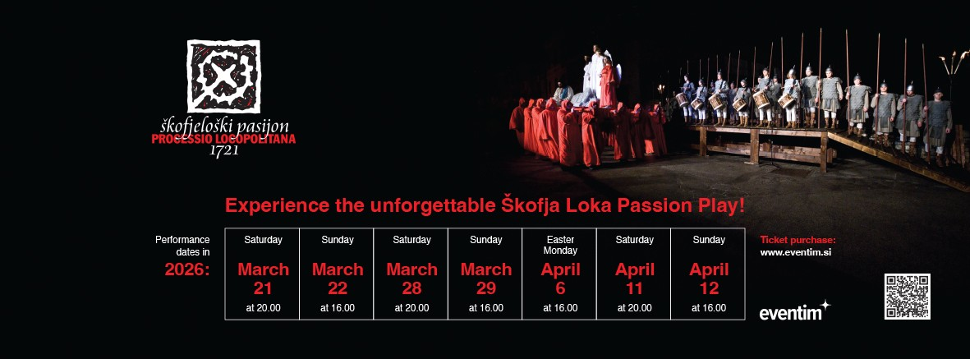

Ente Sloveno per il Turismo in Italia
Tel: + 39 02 29511187 - 02 29514157 | Galleria Buenos Aires, 1 – 20124 Milano
milano@slovenia.info - www.slovenia.info

